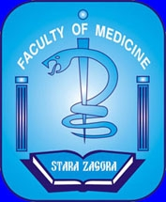
ВТОРА НАЦИОНАЛНА КОНФЕРЕНЦИЯ

"ПСИХОЛОГИЯ В МЕДИЦИНАТА"

Първа покана

9 и 10 февруари 2017 г.
гр. Стара Загора

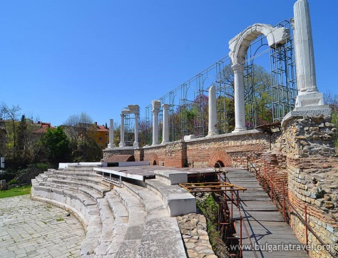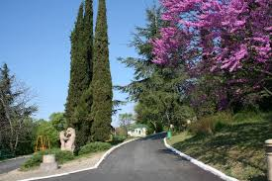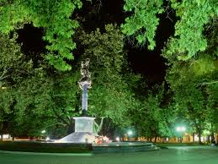
Уважаеми колеги,
Имаме удоволствието да ви поканим да участвате във Втората национална конференция „Психология в медиината“. Конференцията ще се проведе на 9 и 10 февруари 2017 година в град Стара Загора.
За втори път очакваме професионалисти от всички сфери на медицината и психологията да се включат в дискусии по теми, свързани с човешкото поведение и преживявания в контекста на здравето и болестта.
Очакваме ви в Медицински Факултет, където чрез усилията и интереса на преподаватели и студенти психологията се развива в различни сфери на медицината. Очакваме ви в Стара Загора, където зимата е мека и приятна.
Организатор на Конференцията е Катедрата по Медицинска психология и чужди езици в Медицински Факултет към Тракийски Университет – Стара Загора.
Основните направления, в които се очакват доклади от участниците в Конференцията са:
- Клинична психология
- Психо-соматична медицина
- Психодиагностика в клиничната работа
- Психотерапия и консултиране
- Психофизиология и невро-психология
- Детска психология

Нашата цел е да окуражим дискусиите и сътрудничеството в интердисциплинарни групи от изследователи.
Очакваме предложения за:
- Доклади
- Постери
- Work-shops

Условие за участие в конференцията:

- такса правоучастие- 50лв.
- докторанти – 30 лв.
- студенти – без такса.

Таксата включва участие в конференцията с един доклад (постер) като първи автор, материали, коктейл и отпечатване на доклада в сборник.

Важни дати:

- До 15.12.2016 – изпращане на заявка за участие по електронна поща на адрес: kremenamineva@abv.bg, mpetkovaa@gmail.com
- До 10.01.2017- получаване на потвърждение за участие в конференцията
- До 20.01.2017- заплащане на такса правоучастие
- До 28.02.2017 – изпращане на докладите в пълен текст на адрес: kremenamineva@abv.bg

Очакваме ви в Стара Загора в началото на февруари 2017.

Организационен комитет:

Председател:
Проф. д-р Мая Гълъбова, д.м. – Декан на Медицински Факултет
Членове:
- проф. Мирослава Петкова, д.пс. – Ръководител Катедра „Медицинска психология и чужди езици“, МФ, ТрУ
- доц. Валери Николов, д.м.
- ас. Кремена Минева, д.пс.
- ас. Биляна Петрова
- докторант Милен Минев
- докторант Раиса Стребкова- Лазарова

ПРОГРАМА

09.02.2017г.

13.00 – 18.00 Регистрация

14.00 – 15.00 Пленарен доклад

15.00-14.30 Кафе-пауза

15.30 – 18.00 Научна сесия с доклади в направления:

- Клинична психология
- Психо-соматична медицина
- Психодиагностика в клиничната работа
- Психотерапия и консултиране
- Психофизиология и невро-психология
- Детска психология

18.30 Коктейл за участниците. Възможност за продължаване на дискусиите в неформална среда

10.02.2017 г.

09.00 – 12.00 Work –shop

Гост – модератори

09.00 – 12.00 Work –shop

Гост – модератори

09.00 – 12.00 Work –shop

10.00 – 10.30 Кафе – пауза

12.30- 13.00 Закриване на Конференцията

- Заявките за участие можете да изпращате на e-mail: kremenamineva@abv.bg, mpetkovaa@gmail.com
или на адрес: гр. Стара Загора 6000, ул. "Армейска" №11, Медицински Факултет

Повече информация на тел. 042/ 664400, 042/644 226, 042/644 324

ИЗИСКВАНИЯ ПРИ ОФОРМЯНЕ НА ДОКЛАДИТЕ

Докладът с резюмето да е с общ обем до 5 страници, напечатан едностранно, формат А4,портрет, шрифт - Times New Roman, размер на текста - 12pt, полета: горе - 30mm, долу, дясно, ляво -20mm, разстояние между редовете – Single, отстъп (нов ред на абзац) – 1cm;

Заглавие - отпечатано с главни букви, без съкращения, 12pt, Bold, центрирано;

Името и фамилията на автора (авторите) се изписват с главни и малки букви, 12pt, Bold центрирано;

Служебен адрес на автора (авторите): наименование на института (университета и факултета), пощенски код и име на града и държавата, адрес на електронната поща. Ако авторите имат различна месторабота, това да бъде означено със звездички над името на автора, които да съответстват на адреса, 12 pt, Italic;

Разширено резюме на английски език, 11 pt. - преди Abstract се изписват заглавието, 12pt, Bold; името на автора (авторите), 12pt, Bold; адреса (адресите), 12 pt, Italic.Под текста се включват до 5 ключови думи (Key words) на английски език, 10pt, Italic;

Литература - цитираната литература да се подрежда в азбучен ред (кирилица, латиница) и да се описва съгласно стандарта. Допустимо е използването на препратки в текста на публикацията Пример:

1. Georgiev, N., M. Teoharov, (2001). Biogenic Elements and Phytomass Dinamics of Mesoxerothermic Herb Ecosystem, Journal of Balkan Ecology, 1, 62-67.

